## 1 .exe情况：

运行时占用内存： 92mb/个

idx大小： 38mb

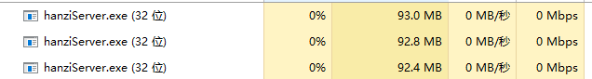

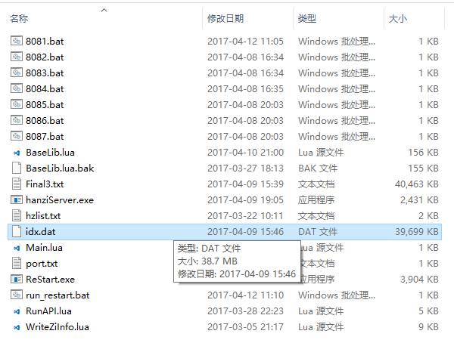

（这里的Final3.txt是用不到的原始数据。）

## 2 守候程序重启服务时的内存变化：

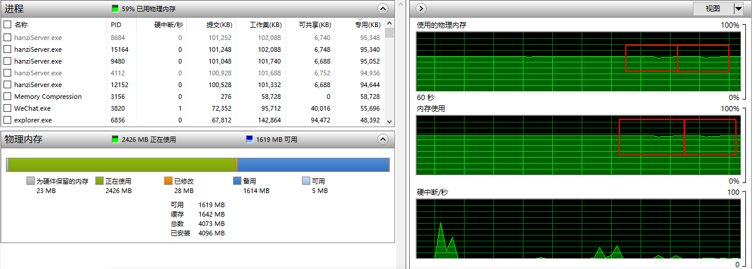

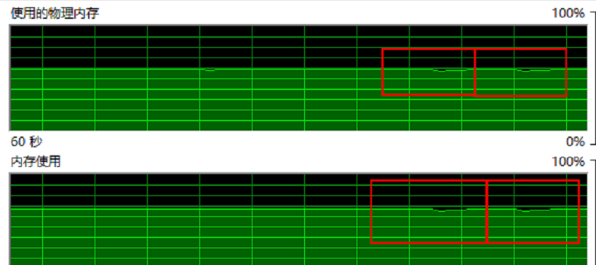

## 3 PHP目录情况：

访问路径：localhost/hanzi/index.html

都是用的原生php，应该不需要其他的配置

